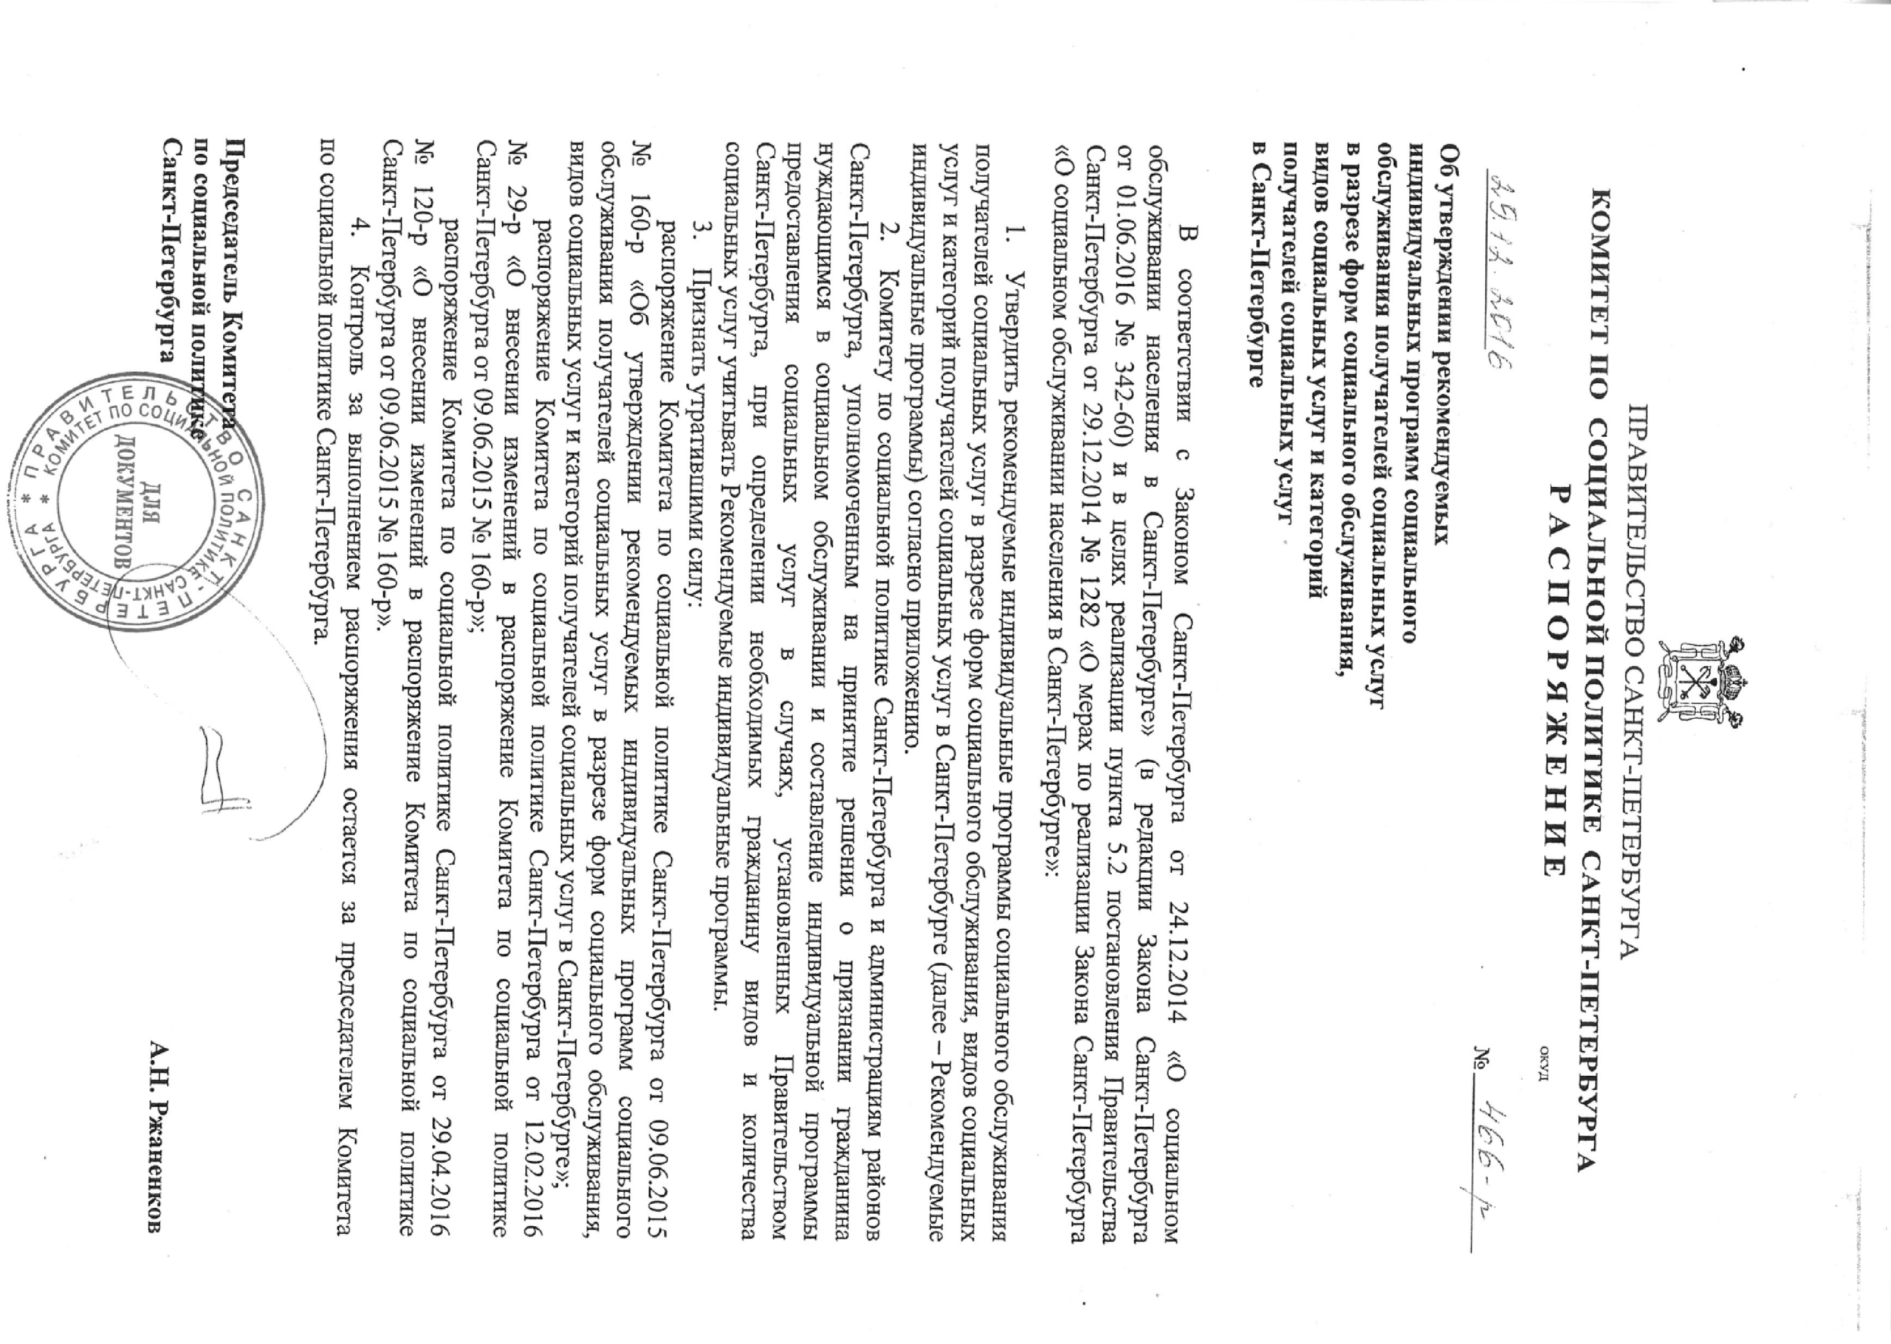

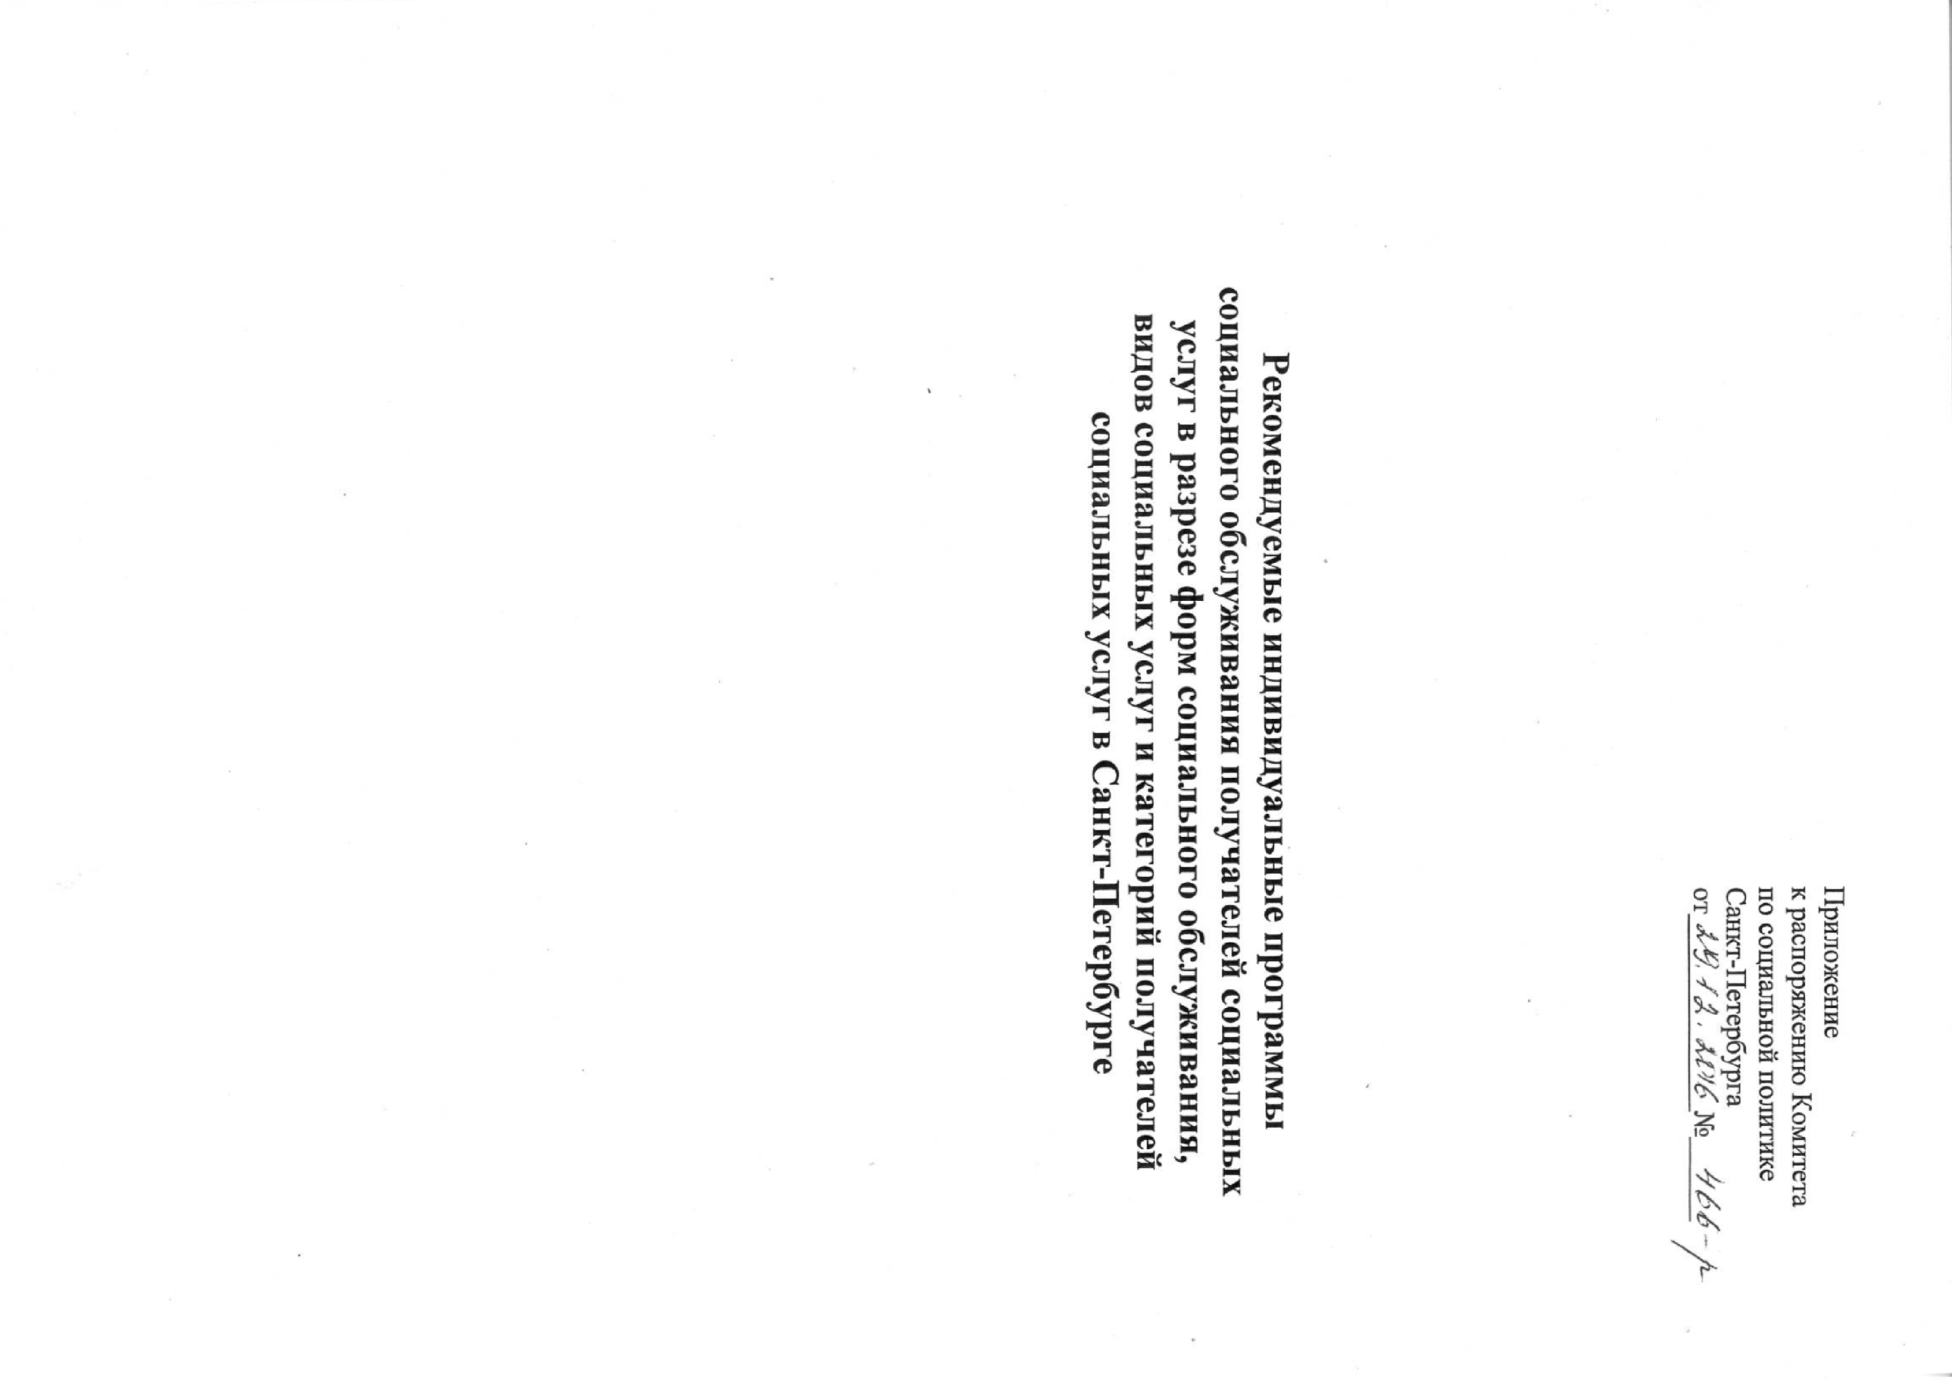

47. Рекомендуемая индивидуальная программа социального обслуживания
детей-инвалидов с нарушениями умственного развития,
в стационарной форме социального обслуживания
при пятидневном (в неделю) проживании

№ п/п | Наименование услуги | Количество услуг  на одного получателя социальных услуг в год (в разах)
 | Социально-бытовые услуги
1 | Обеспечение площадью жилых помещений в соответствии  с утвержденными нормативами | 1
2 | Обеспечение мягким инвентарем (одеждой, обувью, нательным бельем и постельными принадлежностями) в соответствии  с утвержденными нормативами | 1
3 | Обеспечение питанием согласно утвержденным нормативам | 250
4 | Помощь в приеме пищи (кормление) | 1500
5 | Помощь в одевании и переодевании лицам, не способным  по состоянию здоровья самостоятельно осуществлять за собой уход | 1000
6 | Смена подгузников и абсорбирующего белья лицам, не способным по состоянию здоровья самостоятельно осуществлять за собой уход | 1500
7 | Предоставление гигиенических услуг лицам, не способным  по состоянию здоровья самостоятельно осуществлять за собой уход | 250
8 | Сопровождение в туалет или высаживание на судно лиц,  не способных по состоянию здоровья самостоятельно осуществлять за собой уход | 1250
9 | Мытье (помощь в мытье) лиц, не способных по состоянию здоровья самостоятельно осуществлять за собой уход | 100
10 | Стрижка волос | 12
11 | Сопровождение на прогулках | 500
12 | Содействие в получении лекарственных препаратов, изделий медицинского назначения, предоставляемых в соответствии  с действующим законодательством | 12
13 | Содействие в организации санаторно-курортного лечения  или оздоровительного отдыха, предоставляемого в соответствии  с действующим законодательством | 1
14 | Содействие в обеспечении техническими средствами реабилитации, предоставляемыми в соответствии с действующим законодательством либо за счет средств получателя социальных услуг | 1
15 | Оповещение родственников | 1
16 | Организация (содействие в оказании) ритуальных услуг | 1
17 | Консультирование по вопросам самообслуживания и социально-бытовой адаптации | 12
 | Социально-медицинские услуги
18 | Консультирование по социально-медицинским вопросам | 2
19 | Систематическое наблюдение за получателем социальных услуг  в целях выявления отклонений в состоянии его здоровья | 250
20 | Выполнение процедур, связанных с организацией ухода, наблюдением за состоянием здоровья получателя социальных услуг | 250
21 | Обеспечение приема получателем социальных услуг лекарственных средств в соответствии с назначением врача | 250
22 | Содействие в получении медицинской помощи в соответствии  с действующим законодательством | 1
23 | Проведение мероприятий, направленных на формирование здорового образа жизни | 50
24 | Проведение лечебно-оздоровительных мероприятий (в том числе  с использованием реабилитационного оборудования) | 250
25 | Проведение занятий по адаптивной физической культуре | 150
26 | Санитарная обработка (обработка волосистых поверхностей тела дезинфицирующими растворами от педикулеза, помывка) | 1
 | Социально-психологические услуги
27 | Социально-психологическое консультирование (в том числе семейное консультирование) | 10
28 | Социально-психологический патронаж | 60
29 | Проведение социально-психологических тренингов | 10
 | Социально-педагогические услуги
30 | Консультирование получателя социальных услуг и(или) ближайшего окружения получателя социальных услуг по вопросам социальной реабилитации | 12
31 | Социально-педагогическая коррекция, включая диагностику  и консультирование | 250
32 | Социально-педагогический патронаж | 250
33 | Консультирование ближайшего окружения ребенка по развитию игровой и продуктивной деятельности | 4
34 | Проведение логопедических занятий | 80
35 | Формирование позитивных интересов (в том числе в сфере досуга) | 50
36 | Проведение занятий в соответствии с разработанным индивидуальным социально-педагогическим планом (сенсорное развитие, предметно-практическая деятельность, социально-бытовая ориентация, изодеятельность, арт-терапия, игровая деятельность, музыкальные занятия, спортивные, досуговые, экскурсионные мероприятия), в том числе групповых | 250
37 | Оказание помощи в обучении навыкам компьютерной грамотности | 50
38 | Организация досуга (в том числе сопровождение  на социокультурные мероприятия) | 250
 | Социально-трудовые услуги
39 | Профессиональная ориентация | 1
40 | Организация обучения в трудовых мастерских | 80
 | Социально-правовые услуги
41 | Оказание помощи в оформлении документов и восстановлении утраченных документов получателя социальных услуг | 4
42 | Содействие в получении полиса обязательного медицинского страхования | 1
43 | Содействие в привлечении к уголовной ответственности подозреваемых в психическом и физическом насилии  над получателями социальных услуг | 1
44 | Контроль соблюдения имущественных прав получателя социальных услуг | 16
45 | Оформление сберегательных вкладов | 4
46 | Содействие в восстановлении утраченного (сохранении занимаемого) жилья, наследства | 2
47 | Оказание помощи в защите прав и законных интересов получателя социальных услуг | 1
 | Услуги в целях повышения коммуникативного потенциала получателей социальных услуг, имеющих ограничения жизнедеятельности, в том числе детей-инвалидов
48 | Обучение навыкам социально-средовой ориентации (в том числе самостоятельному передвижению, включая изучение жизненно важных маршрутов передвижения) | 250
49 | Обучение инвалидов (детей-инвалидов) пользованию средствами ухода и техническими средствами реабилитации | 5
50 | Обучение навыкам (поддержание навыков) поведения в быту  и общественных местах. | 250
51 | Организация коммуникативного пространства и коммуникативных ситуаций по месту проживания (получения социальных услуг) | 250

